En el turno de mañana del 18/03, se estuvo gestionando junto a proveedor y contactos locales de Hong Kong, el acceso al site de Hong Kong por una incidencia en curso.

Se quedo que la gestion de acceso por parte del contacto local se gestionaba al dia siguiente. Tras recibir esta confirmacion por parte del contacto local de que el acceso se habia autorizado se tendria que mandar al provedor para que mandaran los tecnicos.

El correo por parte del Contacto Local llego a las 1:19 GMT+1 confirmando la gestion de acceso
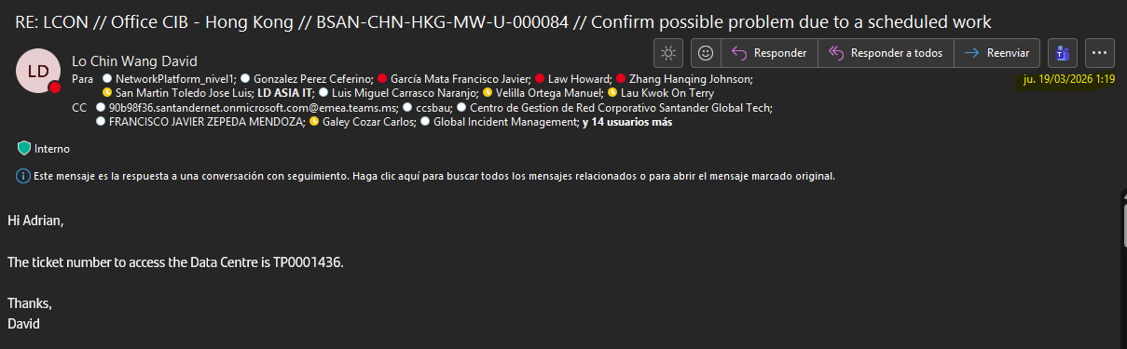
Los datos de este correo se tendria que haber mandado al proveedor desde el portatil de telenofica, algo que no se ha hecho.

A la 1:32 recibido un correo de uno de los contactos locales de Hong Kong preguntando si el enlace seguia caido:
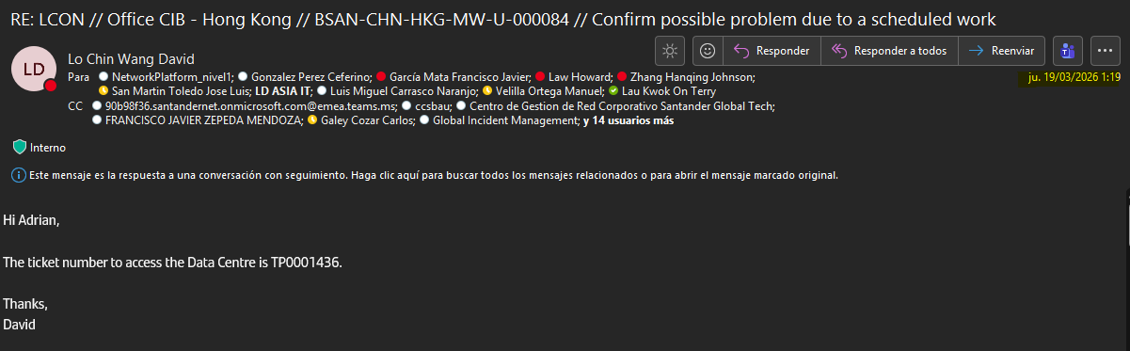
No se ha contestado

A las 2:14 recibido un correo al buzon de telefonica pidiendo que se gestione el acceso a los tecnicos:
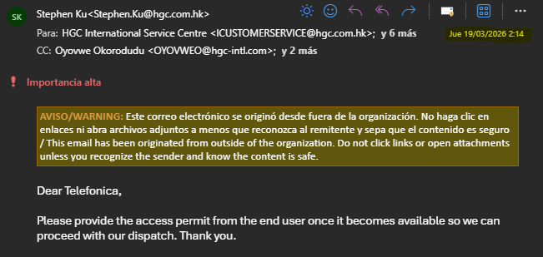
a las 3:38 recibimos un corr eo con datos de tecnicos para gestionarles el acceso:

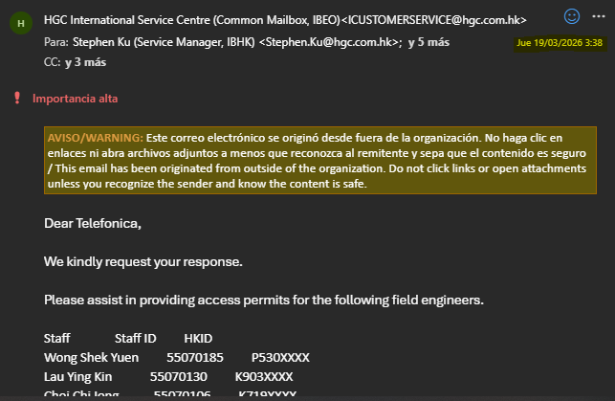

No se ha hecho nada

A las 4:58 se manda un update de la incidencia indicando que actualmente se esta gestionando el acceso con el proveedor (Han copiado y pegado el mensaje anterior sin mirar NADA)
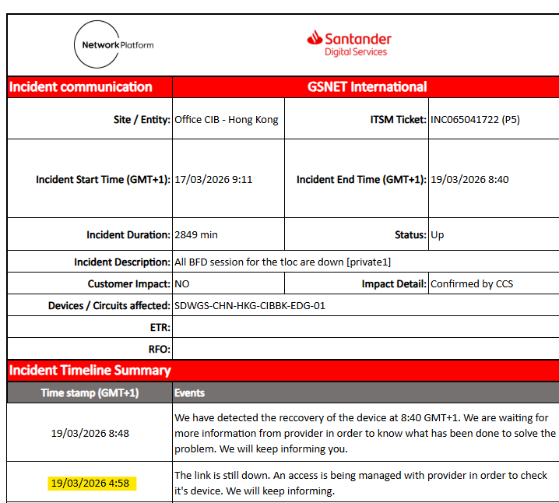
A las 6:55 cuando me he contectado, lo 1º que he hecho es preguntar por esta tema, y no sabian responderme hasta que no les he dado mas detalles, tras verificar que no habian hecho nada, les pido el motivo del porque a lo que me contestan es que no sabian a donde tenian que mandar esos datos.

